PRODUÇÃO DE CORAIS ARTIFICIAIS CONTENDO RESÍDUOS DE CALCÁRIO MARINHO E ARGILA COMERCIAL

Manuella Ribeiro

Nuria Castro
Roberto Carlos Ribeiro

Resumo
Os recifes de corais são estruturas rígidas formadas por organismos marinhos que recobrem um esqueleto de calcário. No entanto, esta rigidez está sendo afetada pelo aumento da temperatura dos oceanos causado pelo aquecimento global que torna o coral frágil, a exploração, o pisoteamento decorrente da visitação, movimentação das embarcações, pesca predatória e até mesmo pelo lixo deixado nessas regiões. Dessa forma, o objetivo do trabalho foi produzir corais para recompor recifes danificados e melhorar o desenvolvimento da fauna e flora marinha por meio da manufatura aditiva (MA), ou seja, a impressão 3D de uma pasta contendo calcário marinho com percentuais de 0-100% associados com argila comercial com posterior sinterização a 1.000 ºC por 1 h como descrito na patente desenvolvida pelo grupo BR 1020240117077. Os corpos de prova foram avaliados por meio de dureza, índices físicos, modelagem molecular e avaliação de risco ambiental antes e após serem submetidos a ambientes marinhos com salinidade de 35%. Os resultados indicaram que a composição com 60% de calcário marinho e 40% de argila foi a mais adequada, pois obteve valores de dureza de 320 HLD, porosidade de 70% e densidade de 2.600 kg.m⁻³ antes e após submissão a ambiente salino, e foram similares aos valores de um coral verdadeiro. A modelagem molecular indicou que a interação dos pigmentos gerados pelas algas se associam aos pares de elétrons livres do CaCO₃ e também ocorre interação π-π da ressonância magnética dos anéis aromáticos dos pigmentos. Devido ao aquecimento dos oceanos, a estrutura dos corais se desestrutura e impede essas interações, pois forma-se CaO e não mais CaCO₃. A confecção de corais artificiais utilizando-se calcário marinho, que contém também quartzo, permitiu maior estabilidade ao material e manteve a integridade do coral, permitindo novamente a pigmentação. Não foram verificados riscos toxicológicos.
Palavras-chave: Recifes de corais, calcário marinho, impressão 3D.
1. INTRODUÇÃO
Os recifes de corais são definidos como estruturas rígidas que resistem à ação das ondas e correntes marinhas e são formados por organismos marinhos que recobrem um esqueleto de calcário (Figura 1A). De acordo com o Ministério do Meio Ambiente, os recifes de coral são encontrados em mais de 100 países e territórios. No entanto, eles estão sob o implacável estresse do aquecimento causado pelas mudanças climáticas, a pesca excessiva, o desenvolvimento costeiro insustentável e o declínio da qualidade da água. Dessa forma, a perda irrevogável dos recifes de coral é catastrófica (Figura 1B). Uma análise que examinou 10 regiões de recifes de coral ao redor do mundo, mostrou que a destruição dos mesmos está relacionada com o branqueamento causado pelas altas temperaturas da superfície do mar, que transformam o CaCO₃ em CaO e CO₂, não havendo mais interação com as algas zooxantelas que conferem as diferentes cores dos recifes de corais. Além disso, a exploração, o pisoteamento decorrente da visitação, movimentação das embarcações, pesca predatória e até mesmo pelo lixo deixado nessas regiões agravam o problema (Freitas et al., 2012; Correia e Gabler, 2023). Os recifes de coral, tão frágeis e de tamanha importância, estão se acabando e as causas dessas ameaças são difíceis de serem enfrentadas, na medida em que são extremamente difusas, e resultam de todo um paradigma de desenvolvimento. Dessa forma, o desenvolvimento de pesquisas científicas deve ser realizado para sua recuperação (Ribeiro et al., 2024).
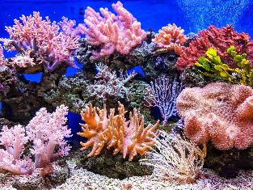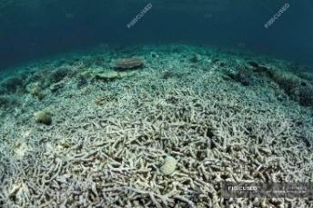
Figura 1A: Recifes íntegros (no Unsplash). Figura 1B: Recifes destruídos (Stock – Focused collection).
2. OBJETIVO
O objetivo do presente trabalho foi a geração de corais marinhos, por meio de impressão 3D em pasta cerâmica, constituída de calcário marinho e argila comercial do tipo porcelana em diferentes proporções.
3. METODOLOGIA
3.1 Origem dos materiais
Utilizou-se um calcário marinho oriundo do Estado da Paraíba e uma argila do tipo porcelana, fabricada pela empresa Pascoal.
3.2 Análises química, mineralógica
A análise química do calcário marinho e da argila foi realizada pelo método de Fluorescência de Raio-X. Já a avaliação mineralógica foi realizada por Difração de Raio-X na Coordenação de Análises Químicas e Mineralógicas do CETEM – COAMI.
3.3. Peneiramento a úmido
O calcário apresentava tamanho de partículas grosseiras e foi peneirado a úmido nas seguintes frações: 0,044 mm, 0,025 mm, 0,020 mm e abaixo de 0,020, sendo realizada a avaliação colorimétrica, com colorímetro BYK, em cada uma das frações para determinação do índice de luminosidade.
3.4 Confecção dos corpos de prova
Foram preparados corpos de prova com calcário marinho nas seguintes proporções de calcário/argila porcelana (%): 0/100, 10/90, 20/80, 30/70, 40/60, 50/50, 60/40, 70/30, 80/20, 90/10 e 100/0. Posteriormente, cada um deles foi sinterizado a 1.000 °C, por 1 h (Ribeiro et al., 2024).
3.6 Caracterização dos copos de prova
Avaliou-se a dureza dos corpos de prova após a sinterização, por meio do aparelho portátil digital de impacto Leeb, Equotip 3, da marca Proceq. Além disso, determinou-se a porosidade e massa específica dos corpos de prova segundo a norma NBR 15845-2.
3.7 Ensaio de Alterabilidade em condições salinas
Os corpos de prova foram imersos em aquários contendo solução salina a 35% (similar a salinidade do mar brasileiro) sob a presença de oxigenação, durante 540 h, no Laboratório de Biologia da UERJ (Figura 2). Ao final do processo, avaliaram-se dureza e porosidade, absorção de água e massa específica novamente. Em seguida, foram adicionadas algas zooxantelas para verificação da interação com os corais.
3.8 Avaliação de risco ambiental
A avaliação de risco ambiental foi realizada segundo padrões da CETESB ( 2001)- Gerenciamento de Áreas Contaminadas e US EPA. “Guidelines for Ecological Risk Assessment”, 1998
3.9 Modelagem Molecular
A avaliação da interação carbonato de cálcio/algas zooxantelas foi realizada por modelagem molecular no Laboratório de Modelagem Molecular – LABMOL do CETEM, com o programa Spartam.
3.10 Confecção do coral em impressão 3D
Após as determinações das melhores condições técnicas e ambientais processou-se o coral na impressora 3D da marca Duraprint 3D, com base na análise tomográfica de um coral verdadeiro, utilizando-se 60% calcário marinho e 40% argila e sinterizado a 1.000ºC por 1h, segundo Ribeiro et al., 2024.
4. RESULTADOS E DISCUSSÃO
4.1 Análises Química (FRX) e mineralógica (DRX)
Os resultados de FRX indicaram que o calcário marinho apresenta em média 40% de CaO, 20%SiO₂, 5% MgO e 35% de perda por calcinação. Já a argila comercial apresenta 55% de SiO₂, 30% de Al₂O₃, 5% de Na₂ e 10% de perda por calcinação. Os resultados de DRX indicaram a presença majoritária de calcita para o calcário marinho e a argila apresenta picos de caulinita, albita, quartzo, muscovita e vermiculita.
4.2 Avaliação colorimétrica
O calcário marinho grosseiro apresenta valor de luminosidade (L) de 52,04º e à medida que o tamanho de partícula diminui os valores de L aumentam para 70,07º em 0,044 mm, 76,14º em 0,025 mm, 75,27º acima de 0,020 mm e abaixo de 0,020 para 80,50º, valor este muito similar ao coral original do fundo do mar que apresenta valor de L de 81,26, indicando ser a fração mais adequada para utilização.
4.3 Avaliação dos corpos de prova
A Figura 3 apresenta os resultados da dureza das amostras em função do percentual de calcário marinho, antes e após submissão a ambiente salino. Verifica-se que a dureza do corpo de prova sem calcário marinho é de 466 HLD (material rico em SiO₂) e à medida que se adicionam percentuais de calcário a dureza se reduz gradativamente, chegando-se a em torno de 200 HLD com 100% de calcário marinho. Porém, comprando-se com um coral marinho que apresenta dureza de 210 HLD, todos os corpos de prova encontram-se adequados para utilização. Isso ocorre, pois na composição do calcário marinho não há apenas calcita, mas também quartzo, como observado na difração de raios-X, o que permite a geração de um coral artificial mais resistente que o coral real. Além disso, há que se observar que as condições salinas não afetaram a dureza dos compósitos.
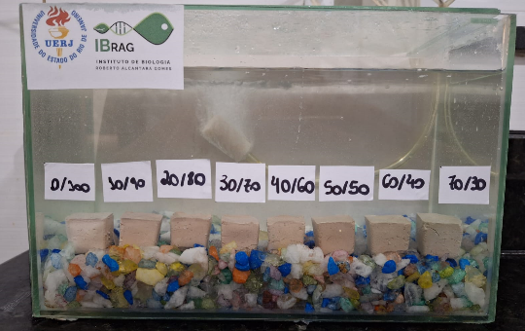
Figura 2: Ensaio em aquários UERJ (água salgada 35% p/v). Figura 3: Dureza (HLD).
4.4 Porosidade e Densidade
A Figura 4 apresenta os resultados da porosidade das amostras em função do percentual de calcário marinho onde se verifica uma porosidade em torno de 35% para amostra isenta de calcário e à medida que se aumenta o percentual de calcário a porosidade aumenta, chegando-se a cerca de 80%, valor este similar à de um coral real. Já na Figura 5, observam-se os resultados de densidade e verifica-se pouca variação da mesma, principalmente porque caulinita, presente na argila, e calcário tem densidades muito similares (~2.600 kg.m⁻³). A salinidade não afetou a porosidade nem a densidade dos CPs.

Figura 4: Porosidade dos CPs (%). Figura 5: Densidade dos CPs (kg.m⁻³).
4.5 Avaliação de risco ambiental
Os resultados indicaram que não há elementos tóxicos sendo liberados pelos novos corais produzidos e submetidos ao ambiente salino. Pôde-se verificar também que após a colocação das algas zooxantelas em contato com os corais houve pigmentação rosa nos mesmos.
4.6 Modelagem Molecular
Os resultados de modelagem molecular corroboram os resultados de avaliação de risco, pois foi possível verificar a interação favorável entre os pares de elétrons livres do carbonato de cálcio do coral com os pares de elétrons livres do pigmento rosa bengal gerado pelas algas bem como a interação π-π com os anéis aromáticos, como indica a Figura 6.
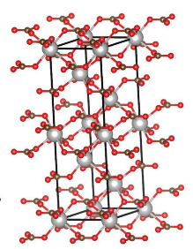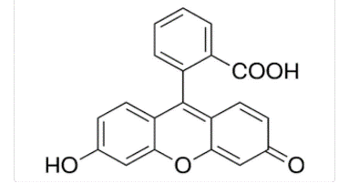
Legenda:
Ca em cinza
C em marrom
O em vermelho

Figura 6: Interação da estrutura cristalina da calcita com o pigmento rosa bengal.
4.7 Confecção do coral
Na Figura 7 encontra-se a avaliação tomográfica de um coral verdadeiro que serviu de base para geração dos melhores parâmetros de impressão 3D com tamanho de camada de 1 mm, 5% de preenchimento retilíneo e extrusão de 1 mm, utilizando 60%, em massa de calcário marinho e 40% de argila, como pode ser observado na Figura 8.
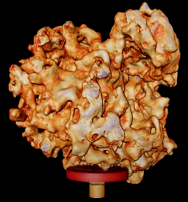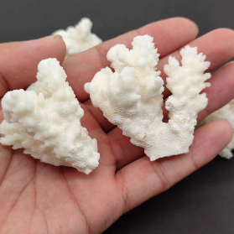
Figura 7: Análise tomográfica do coral verdadeiro. Figura 8: Coral gerado em impressora 3D.
5. CONCLUSÕES
Conclui-se que é possível gerar corais artificiais com composição contendo 60% de calcário marinho, com tamanho de partícula inferior a 0,020 mm, com L superior a 80º; e 40% de argila, baseado nas condições de processamento descritas na patente BR 1020240117077. Com essa proporção obtiveram-se valores de dureza de 320 HLD, porosidade de 70% e densidade de 2.600 kg.m⁻³ antes e após submissão a ambiente salino e foram similares aos valores de um coral verdadeiro do fundo do mar. Além disso, a modelagem molecular indicou que a os pigmentos gerados pelas algas se associam aos pares de elétrons livres do carbonato de cálcio e também por meio de interação π-π com os anéis aromáticos do pigmento. Devido ao aquecimento dos oceanos, a estrutura dos corais se desestrutura e impede essas interações. Após a confecção de corais artificiais por meio de impressão 3D utilizando-se calcário marinho contendo também quartzo, este permitiu maior estabilidade ao material e manteve a integridade do coral, permitindo novamente a pigmentação por partes das algas que entraram em contato com os mesmos, tornando-os rosa. Não foram verificados riscos toxicológicos e a salinidade não afetou o coral artificial.
6. AGRADECIMENTOS
Ao CETEM pela infraestrutura, aos colegas do Lacon, ao Labmol, ao Instituto de Biologia da UERJ e à Fundação CIDE financiadora do estágio.
7. REFERÊNCIAS BIBLIOGRÁFICAS
ABNT NBR12766 de 06/2010 - Rochas para revestimento - Determinação da massa específica aparente, porosidade aparente e absorção d'água aparente
CORREIA, A. R. L., E GABLER, B. C. (2023). Recifes de corais e os impactos da ação antropogênica. Revista Multidisciplinar Do Nordeste Mineiro, 4(1). Recuperado de https://revista.unipacto.com.br/index.php/multidisciplinar/article/view/1000
FREITAS, L. M.; OLIVEIRA, M. D. M. e KIKUCHI, R. K.P., (2012). Os mecanismos de sobrevivência dos corais diante do impacto das mudanças climáticas sobre o ecossistema de recifes, Cadernos de Geociências, v. 9, n. 2.
RIBEIRO, R. C. C.; RIBEIRO, M. L.; CONCEIÇÃO, M. N. E CASTRO, N. F., (2024). Geração de corais artificiais utilizando pasta de resíduos minerais por meio de impressão-3d em pasta, deposito de pedido de privilégio de invenção n° BR 10 2024 011707 7 no INPI em, 12 de junho de 2024.
US EPA Guidelines for Ecological Risk Assessment, (1998). USEPA EPA/630/R095/002F. U.S. Environmental Protection Agency, Risk Assessment Forum, Washington, DC, 175 pp.

